**Сушко Ева (Suszkowa Ewa)**

16 августа 1799 г – крестная мать Ильи, сына Сушков Прокопа и Ксени с деревни Заречье (НИАБ 136-13-938, лист 242об, №28/1799-р (коп)).

**НИАБ 136-13-938:** Лист 242об. **Метрическая запись №28/1799-р (коп).**

(См. тж. НИАБ 136-13-894, лист 39, №30/1799-р (ориг); РГИА 823-2-18, лист 271, №29/1799-р (коп))

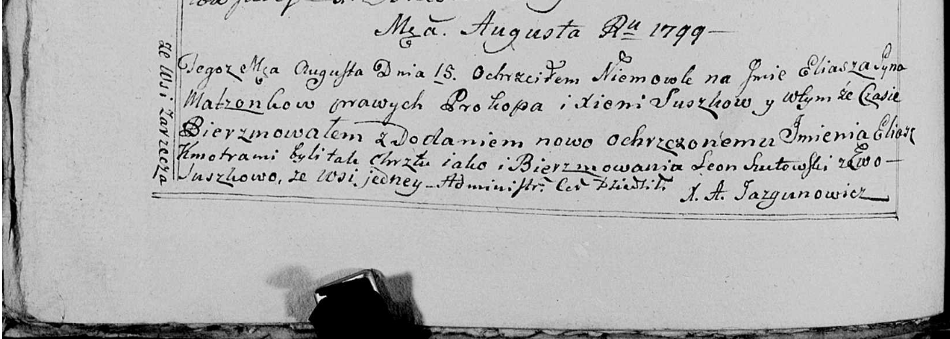

Дедиловичская Покровская церковь. 15 августа 1799 года. Метрическая запись о крещении.

Suszko Eliasz Eliasz – сын родителей с деревни Заречье.

Suszko Prokop – отец.

Suszkowa Xienia – мать.

Szutowski Leon – кум, с деревни Заречье.

Suszkowa Ewa - кума, с деревни Заречье.

Jazgunowicz Antoni – ксёндз.